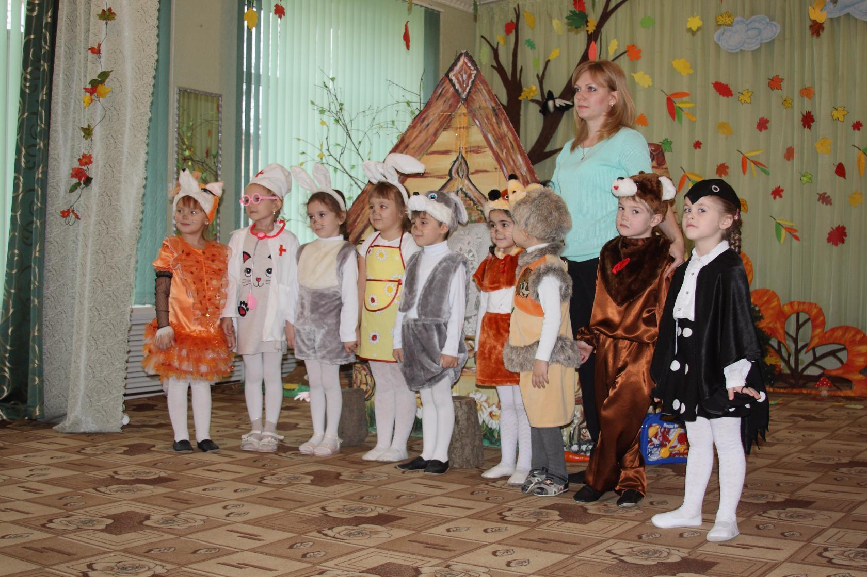

Театральная постановка детей старшей группы
«Лесная история».

Подготовила
Воспитатель группы
№8 «Цыплята»
Левченко М.В.

Цель: Формировать у детей живой интерес к театральной игре, желание участвовать в общем действии, использовать все окружающее пространство.
Развивать двигательную активность детей. Стимулировать эмоциональное восприятие театрального действа.
Заложить в сознании ребёнка элементарные правила основ безопасности жизнедеятельности.
Действующие лица:
Ведущая
Мама зайчиха
Два зайчонка
Айболит
Лиса
Сорока
Медведь
Ёж
Белка
Ведущая: На лесной опушке
В заячьей избушке
Жили-были зайчики
Шалунишки- мальчики
Мама зайчиков любила
Вкусным завтраком кормила.

Зайчиха: Вот капуста, вот морковь,
Ну а я на рынок вновь
Вы смотрите, не шалите
И друг друга берегите,
Очень скоро я приду
Нашалите - накажу.

Зайчиха уходит, зайчата пляшут, веселятся.
Танец зайчат

1 Заяц: Что-то я проголодался,
Может хлебушек остался?
А вот баночка стоит
Что же в баночке лежит?
Открывает баночку, ест сам, угощает брата.

2 Заяц: Ой, ой ,ой! Живот болит.
Где же доктор Айболит?
Помогите, помогите
Айболита позовите!
Зайчата держатся за животы, плачут.

Прибегает
Айболит: Что случилось? Я иду
И зайчатам помогу.
Вот примите-ка раствор.
И такой наш уговор.
Незнакомые таблетки-
Это вовсе не конфетки.

Прибегает
Зайчиха: Что случилось с вами детки?

Зайцы: Мы хотели съесть конфетки.
Зайчиха: Ах вы глупые зайчата
Непослушные ребята.

Доктор
Айболит: Ну а вы мамаша знайте
Все лекарства убирайте.
До свидания зайчишки,
Не болейте шалунишки.
Обращается к зрителям:
Нужно вам запомнить детки
Как опасно есть таблетки.
Взрослые должны все знать:
Лекарство нужно убирать
А не то придёт тогда
Непоправимая беда!

Айболит уходит.

Зайчиха:
Я должна опять уйти
Чтобы няню вам найти
Дверь чужим не открывайте
И тихонечко играйте.

Появляется
лиса: Тук –тук-тук, откройте, детки
Принесла я вам конфетки
Вашей няней буду я,
Ну впустите же меня!

1 Заяц: Кто стучится в нашу дверь,
Ну-ка Ванечка проверь!

2 Заяц: Тётенька лиса пришла
Нам конфетки принесла.

Ведущая: тут сорока прилетела
Уходить Лисе велела.

Сорока: Убирайся прочь, Лиса!
За далёкие леса!
Звери ,звери, помогите!
Хитрую Лису гоните!
Ишь придумала ,плутовка
Хочешь обмануть всех ловко
Мы зайчат не отдадим
Всех их вместе защитим!

Выходят звери
и все вместе: (медведь, ёж, белка)
Уходи скорей Лиса!
А не то намнём бока!

Лиса: До свидания, пока!
Ой, намнут ещё бока.
Зайцев съесть я не успела
Как здесь всё мне надоело!

Приходит
Зайчиха: Все леса я обошла
Няню так и не нашла!

Медведь: Я с зайчатами побуду,
Бочку мёда им добуду.

Ёж : Приглядеть и я могу
И зайчихе помогу.
Яблок принесу, грибов
Вот тебе обед готов.

Белка: А я орешки собрала
И зайчишкам принесла.

Зайчиха: Вот ,спасибо вам, друзья!
За зайчат спокойна я.
Будем вместе их учить
Чтоб беду предупредить.

Ведущая: Звери вышли на лужок
Встали дружно все в кружок
Стала музыка играть
Стали песни распевать.
Песня «дружба крепкая»

